# 静态LOS下的UWB精度指标

## TDOA精度：

TDOA测量精度，即信号到达时间差的精度。采样后可通过log文件获得测量值。实际测量获得真值。

测量指标为均方根误差RMSE、误差分布参数（无遮挡情况下为误差的均值与方差，即偏移与噪声）。

展示形式为RMSE值、误差折线图、误差分布图。

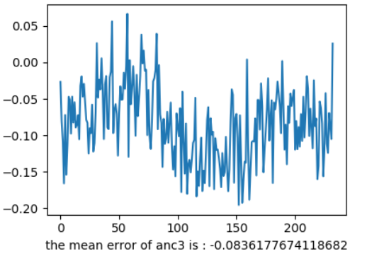

误差折线图示例

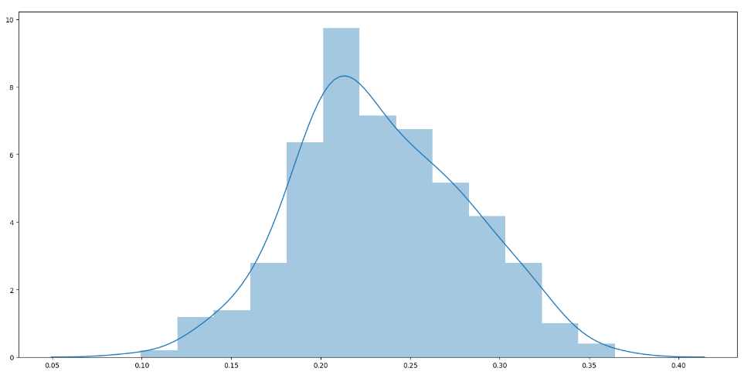

误差分布图示例

## 定位结果精度：

定位结果精度，即CLE最终解算坐标的精度。可通过运行记录CLE程序中result1变量获得测量值。可通过实际测量计算获得坐标真值。

测量指标为均方根误差RMSE、测量误差的方差、圆概率误差CEP与几何精度因子GDOP。

展示方式为RMSE值、值、CEP值、GDOP值。

## 精度指标详解：

### 1.RMSE值：

假设在二维空间内进行位置估计，则计算RMSE的表达式为：



其中，是标签的实际横纵坐标，是标签的测量横纵坐标。

### 2.CEP值：

在二维定位空间中，CEP的概念为包含了二分之一的以均值为中心的随机矢量实现的圆半径，是衡量定位估计准确率的另一类指标，是为了确定标签位置计算值相对于其定位均值的不确定性。

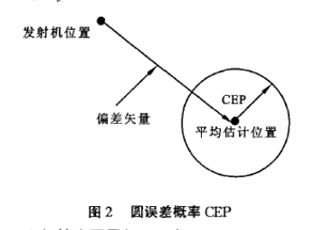

CEP原理图示

CEP值的计算方法为：



其中，分别代表的是估计误差的方差。在三维定位系统中，用球半径代替圆半径进行计算，可得到球误差概率SEP。

### 3.GDOP值：

由距离测量方法所得出的定位结果的准确度，会受到基站和标签之间的几何相对位置的影响，如果需要量化地评判这个影响因素，就需要用到几何精度因子（GDOP），它的定义式如下：



在定位系统中，这一参数代表了由于待测节点与基站之间几何位置关系的变动，而对测距误差的一个放大系数。